安徽省农业农村厅关于开展2021年

防范非法集资宣传月活动的通知

各市农业农村局，广德市、宿松县农业农村局：
为认真贯彻落实《防范和处置非法集资条例》（以下简称《条例》）有关要求，加大《条例》普法和防非宣传力度，按照省处非办《关于开展2021年防范非法集资宣传月活动的通知》（皖处非办〔2021 ] 18号）和农业农村部农村合作经济指导司《关于开展2021年防范非法集资宣传月活动的函》（农（经综）处函〔2021 ] 69号）要求，定于6月开展2021年防范非法集资宣传月活动，其中6月15日为集中宣传日。现将有关事项通知如下：
—、强化组织领导
2021年是“十四五”开局之年，是建党100周年，做好防范和处置非法集资工作任务艰巨、责任重大。开展宣传月活动是年度宣传工作的重点之一，在增强广大农民群众风险防范意识、提高风险识别能力、拓宽发现风险线索渠道等方面发挥了重要作用。各地要按照处非工作职责，接本通知后，立即制定宣传实施方案，做好宣传月组织部署和督促落实工作。各地要加强领导，明确专人负责，确保组织有力、分工明确、成效明显。要积极督促指导贯彻落实防范农民合作社农村资金合作社非法集资宣传教育职责。要以宣传月活动为契机，推动防范农民合作社农村资金合作社非法集资宣传工作常态化。
二、明确活动主题
本次宣传月以“学法用法护小家·防非处非靠大家”为主题，贯彻落实《条例》相关要求，各地农业农村部门结合自身职责，多层面深入开展宣传活动，面向广大农民群众扎实做好针对性宣传，引导大家主动远离非法集资，共同守护美好生活。
三、加强重点内容宣传
（一）开展《条例》普法宣传。这是今年宣传月的重点和特色，要做好对单位内部的宣传辅导和面向社会公众的宣传引导。各地农业农村部门要针对《条例》加强自身的培训宣传，落实自身在防范和处置非法集资中的职责任务，增强责任感，充分发挥作用。各地农业农村部门要结合《条例》重点内容，以法律政策解读、典型案例剖析、投资风险教育等方式，向农民合作社农村资金合作社宣传非法集资的违法性、危害性及其表现形式等，增强广大农民的防范意识和识别能力。
（二）加强风险警示。重点针对农民合作社、农村资金合作社以及各类涉农组织等领域，强化警示提示，使农民群众懂得，做生意要有本钱，借钱要还，投资要承担风险，做坏事要付出代价，“保本高收益”就是金融诈骗。做好三农政策解读，及时总结涉嫌非法集资典型案例和犯罪手法。
（三）引导理性维权。宣传依法依规维护合法权益的方式和渠道，在重大案件风险处置工作中及时准确发布权威信息，澄清不实言论，回应社会关切。同时引导社会公众理性 维护自身合法权益，为案件稳妥处置及打非处非整体工作营造良好的舆论环境。
四、创新宣传渠道和方式
各地农业农村部门要强化统筹协调，进一步推动宣传教育进社区、进乡镇、进村、进组、进合作社, 真正构筑起多层次宣传阵地。
（一）拓宽宣传渠道。要巩固广播电视、报刊杂志、公交移动媒体等等传统宣传阵地，全年开展常态化宣传。强化线上线下宣传协同，积极拓展“两微一端”、视频平台等新媒体渠道，针对重点地区、重点领域、重点合作社、易感人群，开展差异化宣传和精准投放。要充分发动广大基层农技（农经）人员、示范合作社和家庭农场、骨干群众，鼓励身边人讲身边事。发挥村镇大喇叭、电子显示屏、户外广告牌、社区宣传栏等媒介功能，增强宣传渗透力。结合疫情防控形势和要求，鼓励开展灵活多样的“非接触”宣传，减少人员聚集。
（二）丰富宣传方式。要将专业知识转化为农民群众喜闻乐见的语言和形式。可通过短视频、微动漫、公益广告、主题海报、“蹭热点”等方式，推出更多接地气的宣传作品；探索开展知识问答、任务挑战、作品评选等趣味活动，拉近宣传距离、搞活宣传方式，提升互动性和参与感。要积极整合资源，将宣传月活动与农业农村领域有关活动有机结合，切实提升宣传质效。
五、有关要求
宣传月期间，省处非联办将依托中国银行保险报举办《条例》知识竞赛（见附件1）,请各地积极参与。同时省处非联办编写了《防范非法集资宣传教育相关资料》（见附件 2）供各地宣传时使用。活动结束后，请各地认真总结宣传月活动开展情况、经验做法、存在的问题及下一步措施建议等，连同活动情况统计表（见附件3）,于7月5日前报送省农业农村厅，同时发送材料电子版至电子邮箱。
联系人：章杰华、杨桃，电话：0551-62673480、62666839，邮箱：ahnwhzjjzdc@163.com。
附件：1. “防范非法集资宣传月团队争霸赛”参与指引
2.防范非法集资宣传教育相关资料
3.2021年防范非法集资宣传月活动情况统计表

安徽省农业农村厅
2021年6月 日

附件1

“防范非法集资知识答题团队争霸赛”
参与指引

一、活动时间
6月15日10:00至6月25日24:00 （共9个工作日）
二、参与方式
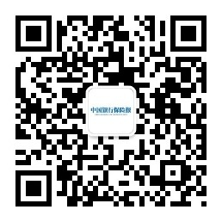
（一）扫码或搜索关注“中国银行保险报”微信公众号。

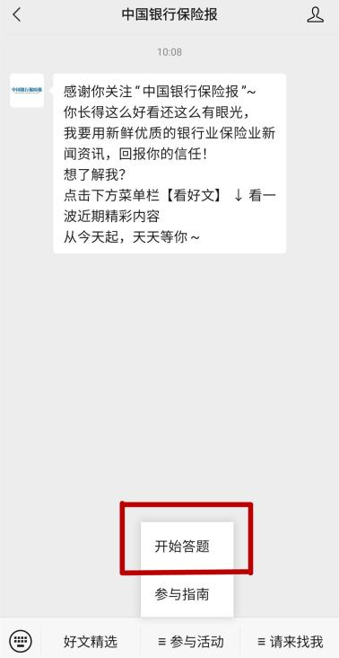
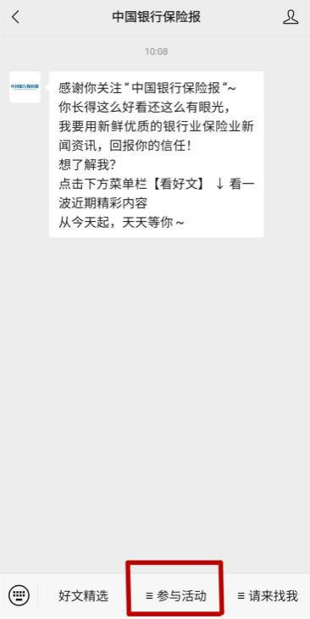
（二）点击底部菜单栏“参与活动”下的子菜单“开始答题”，即可进入活动页面。
（三）进入活动页面后，填写姓名并选择所在地区（省、自治区、直辖市、新疆生产建设兵团，不含港澳台地区）。输入手机号（选填）和工作单位（选填）后，即可开始答题。
三、活动形式
本次活动以“团队争霸”形式开展，以地区（省、自治区、直辖市、新疆生产建设兵团，不含港澳台地区）为单位划分战队。面向社会公众，任何个人均可参加，选择同一个地区的用户自动组成同一战队；各战队总成绩根据参与人数、得分情况等指标计算得出，每天定时公布Top10战队所在地区成绩及排名。
四、答题规则
活动期间，用户可每天进入公众号参与答题，每天作答8道题目，包括3道单选，每题10分，共30分；3道判断，每题10分，共30分；2道多选，每题20分，共40分，共计100分/天。活动期间内，每天均可答题; 试卷由系统挑选题库中的题目自动生成。
五、评选奖励
活动截止时，总成绩排名前十的战队即为优秀战队。活动结束后，处非联办将联合银行保险报为优秀战队所在地区颁发奖杯，同时参与用户也将有机会获赠手机话费等奖励。
六、本活动最终解释权归主办方所有。
联系人：王梦萦，010-63998061,17743502523。

附件2

防范非法集资宣传教育相关资料

一、基本概念介绍
（一）非法集资的定义和基本特征
根据《防范和处置非法集资条例》，非法集资是指未经国务院金融管理部门依法许可或者违反国家金融管理规定，以许诺还本付息或者给予其他投资回报等方式，向不特定对象吸收资金的行为。
非法集资行为需同时具备三要件：一是“未经国务院金融管理部门依法许可或者违反国家金融管理规定”，即非法性；二是“许诺还本付息或者给予其他投资回报”，即利诱性；三是“向不特定对象吸收资金”，即社会性。
1.非法性：“未经国务院金融管理部门依法许可或者违反国家金融管理规定”，国务院金融管理部门为“一行两会一局”（“一行”是中国人民银行，“两会”是中国银保监会、中国证监会，“一局”是外汇管理局）。根据现行法律法规，凡是向不特定对象吸收资金的行为（如吸收存款、公开发行证券、公开募集基金、销售保险等），都需经国务院金融管理部门依法许可。
2.利诱性：非法集资一般都许诺还本付息。正规金融机构的理财产品均不承诺保本保收益。
3.社会性：“向不特定对象吸收资金”。“不特定对象”即社会公众。按照高法院《司法解释》规定，未向社会公开宣传，在亲友或者单位内部针对特定对象吸收资金的，不属于非法集资。
（二）非法集资人的法律责任
非法集资在《刑法》中涉及的主要是第176条非法吸收公众存款罪和第192条集资诈骗罪。
《刑法》176条规定，非法吸收公众存款或者变相吸收公众存款，扰乱金融秩序的，处三年以下有期徒刑或者拘役，并处或者单处罚金；数额巨大或者有其他严重情节的，处三年以上十年以下有期徒刑，并处罚金；数额特别巨大或者有其他特别严重情形的，处十年以上有期徒刑，并处罚金。
单位犯前款罪的，对单位判处罚金，并对其直接负责的主管人员和其他责任人员，依照前款的规定处罚。
有前两款行为，在提起公诉前积极退赃退赔，减少损害结果发生的，可以从轻或者减轻处罚。
《刑法》192条规定，以非法占有为目的，使用诈骗方法非法集资，数额较大的，处三年以上七年以下有期徒刑，并处罚金；数额巨大或者有其他严重情节的，处七年以上有期徒刑或者无期徒刑，并处罚金或者没收财产。
单位犯前款罪的，对单位判处罚金，并对其直接负责的主管人员和其他直接责任人员，依照前款的规定处罚。
《防范和处置非法集资条例》也在第四章“法律责任”中规定了非法集资相关责任主体的法律责任。《条例》第三十条规定：对非法集资人，由处置非法集资牵头部门处集资金额20%以上1倍以下的罚款。非法集资人为单位的，还可以根据情节轻重责令停产停业，由有关机关依法吊销许可证、营业执照或者登记证书；对其法定代表人或者主要负责人、直接负责的主管人员和其他直接责任人员给予警告，处50万元以上500万元以下的罚款。构成犯罪的，依法追究刑事责任。第三十一条规定，对非法集资协助人，由处置非法集资牵头部门给予警告，处违法所得1倍以上3倍以下的罚款；构成犯罪的，依法追究刑事责任。
《条例》第三十二条规定：非法集资人、非法集资协助人不能同时履行所承担的清退集资资金和缴纳罚款义务时，先清退集资资金。
二、分类化行为介绍
（一）非法集资主要表现形式
非法集资活动涉及内容广，表现形式多样，《条例》总结了以下几种形式：
1.设立互联网企业、投资及投资咨询类企业、各类交易场所或者平台、农民专业合作社、资金互助组织以及其他组织吸收资金；
2.以发行或者转让股权、债权，募集基金，销售保险产品，或者以从事各类资产管理、虚拟货币、融资租赁业务等名义吸收资金；
3.在销售商品、提供服务、投资项目等商业活动中，以承诺给付货币、股权、实物等回报的形式吸收资金；
4.违反法律、行政法规或者国家有关规定，通过大众传播媒介、即时通信工具或者其他方式公开传播吸收资金信息；
5.其他涉嫌非法集资的行为。
（二）四种常见手法
一是承诺高额回报。不法分子编造“天上掉馅饼”“一夜成富翁”的神话，许诺投资者高额回报。为了骗取更多的人参与集资，非法集资人在集资初期往往按时足额兑现承诺本息，待集资达到一定规模后，便秘密转移资金或携款潜逃，使集资参与人遭受经济损失。
二是编造虚假项目。不法分子大多通过注册合法的公司或企业，打着响应国家产业政策、开展创业创新等幌子，编造各种虚假项目，有的甚至组织免费旅游、考察等，骗取社会公众信任。
三是以虚假宣传造势。不法分子在宣传上往往一掷千金，聘请明星代言、名人站台，在各大广播电视、网络等媒体发布广告、在著名报刊上刊登专访文章、雇人广为散发宣传单、进行社会捐赠等方式，制造虚假声势。
四是利用亲情诱骗。有些非法集资参与人，为了完成或增加自己的业绩，有时采取类传销的手法，不惜利用亲情、地缘关系，编造自己获得高额回报的谎言，拉拢亲朋、同学或邻居加入，使参与人员迅速蔓延，集资规模不断扩大。
（三）典型非法集资活动“四部曲”
第一步：画饼。非法集资人会编织一个或多个尽可能“高大上”的项目。以“新技术”“新革命”“新政策”“区块链”“虚拟货币”等为幌子，描绘一幅预期报酬丰厚的蓝图，把集资参与人的胃口“吊”起来，让其产生“不容错过”“机不可失”的错觉。非法集资人一般会把“饼”画大，尽可能吸引参与人眼球。
第二步：造势。利用一切资源把声势做大。非法集资人通常会举办各种造势活动，比如新闻发布会、产品推介会、现场观摩会、体验日活动、知识讲座等；组织集体旅游、考察等，赠送米面油、话费等小礼品；大量展示各种或真或假的“技术认证”“获奖证书”“政府批文”；公布一些领导视察影视资料，公司领导与政府官员、明星合影；故意把活动选在政府会议中心、礼堂进行，其场面之大、规格之高极具欺骗性。
第三步：吸金。想方设法套取你口袋里的钱。非法集资人通过返点、分红，给参与人初尝“甜头”，使其相信把钱放在他那儿不仅有可观的收入，而且比放在自己口袋里还安全，参与人不仅将自己的钱倾囊而出，还动员亲友加入，集资金额越滚越大。
第四步：跑路。非法集资人往往会在“吸金”一段时间后跑路，或者因为原本就是“庞氏骗局”人去楼空，或者因为经营不善致使资金链断裂。集资参与人遭受惨重经济损失，甚至血本无归。
（四）非法集资常见套路
非法集资违法犯罪分子为了引诱群众达到非法集资目的，通常采取以下手段骗取群众信任。
1.装点公司门面，营造实力假象。不法分子往往成立公司，办理工商执照、税务登记等手续，貌似合法，实则没有金融资质。这些公司或办公地点高档豪华，或宣传国资背景，或投入重金通过各类媒体甚至央视进行包装宣传，或在高档场所（如人民大会堂）举行推介会、知识讲座，邀请名人、学者和官员站台造势，展示与领导合影及各种奖项，欺骗性更强。
2.编造投资项目，打消群众疑虑。从过去的农林矿业开发、民间借贷、房地产销售、原始股发行、加盟经营等形式逐渐升级包装为投资理财、财富管理、金融互助理财、海外上市、私募股权等形形色色的理财项目，并且承诺有担保、可回购、低风险、高回报等。
3.混淆投资概念，加大识别难度。不法分子把在地方股权交易中心挂牌吹成上市，把在美国OTCBB市场挂牌混淆是在纳斯达克上市；有的利用电子黄金、投资基金、网络炒汇等新的名词迷惑群众，假称新投资工具或金融产品；有的利用专卖、代理、加盟连锁、消费增值返利、电子商务等新的经营方式，欺骗群众投资。
4.承诺高额回报，编造“致富”神话。高利引诱，是所有诈骗犯罪分子欺骗群众的不二法门。不法分子一开始按时足额兑现先期投入者的本息，然后是拆东墙补西墙，用后来人的钱兑现先前的本息，等达到一定规模后，便秘密转移资金，携款潜逃。
（五）风险防范提示
1.针对公众集资务必提高警惕的情形
（1）以“看广告、赚外快”“消费返利”为幌子的；
（2）以境外投资股权、期权、外汇、贵金属等为幌子的；
（3）以投资养老产业可获高额回报或“免费”养老、“以房”养老等为幌子的；
（4）以私募入股、合伙办企业为幌子，但不办理企业工商注册登记的；
（5）以投资虚拟货币、区块链等为幌子的；
（6）以“扶贫”“互助”“慈善”“影视文化”等为幌子的；
（7）在街头、商场、超市等发放投资理财等内容广告传单的；
（8）以组织考察、旅游、讲座等方式招揽老年群众的；
（9）“投资、理财”公司、网站及服务器在境外的；
（10）要求以现金方式或向个人账户、境外账户缴纳投资款的。
2.防范非法集资的“四看、三思、等一夜”法
四看。一看融资合法性，除了看是否取得企业营业执照，还要看是否取得相关金融牌照或经金融管理部门批准。二看宣传内容，看宣传中是否含有或暗示“有担保、无风险、高收益、稳赚不赔”等内容。三看经营模式，有没有实体项目，项目真实性、资金的投向去向、获取利润的方式等。四看参与集资主体，是不是主要面向老年人等特定群体。
三思。一思自己是否真正了解该产品及市场行情。二思产品是否符合市场规律。三思自身经济实力是否具备抗风险能力。
等一夜。遇到相关投资集资类宣传，一定要避免头脑发热，先征求家人和朋友的意见，拖延一晚再决定。不要盲目相信造势宣传、熟人介绍、专家推荐，不要被高利诱惑盲目投资。
3.规避非法集资陷阱的“三要、三不要”
一要理性，不要侥幸。天上不会掉馅饼，掉下来的不是“圈套”就是“陷阱”。要坚守理性底线，想想自己懂不懂，比比风险大不大，看看收益水平合不合实际，问问家人朋友怎么看，不要被赌博心态和侥幸心理蒙蔽双眼！
二要稳健，不要冒险。高收益意味着高风险，还可能是投资骗局，投一次就血本无归！要合理评估自身承受能力，审慎确定风险承担意愿，不冒险投资！
三要警惕，不要盲目。“收益丰厚、条件诱人、机会难得、名额有限”都很可能是忽悠，一定要警惕、警惕、再警惕！多留个心眼儿，绝不要听风就是雨，盲目“随大流”投资！
4.谨慎投资，严防非法集资陷阱
一是不要轻易相信所谓的高息“保险”、高息“理财”，高收益意味着高风险。二是不被小礼品打动，不接收“先返息”之类的诱饵，记住天上不会掉馅饼。三是要通过正规渠道购买金融产品。不与银行、保险从业人员个人签订投资理财协议，不接收从业人员个人出具的任何收据、欠条。四是注意保护个人信息，关注政府部门发布的非法集资风险提示，遇到涉嫌非法集资行为及时举报投诉。

附件1
2021年防范非法集资宣传月活动情况统计表
填报单位：
“七进”等宣传活动 |  | 报刊杂志、广播电视等 | 网络宣传（网站、微信、微博、抖音、快手、短信等） |  |  |  | 户外广告、宣传品 | 其他
活动场次（次） | 参与群众人数（人次） | 刊印份数、播放次数 | 发布原创作品数（篇） | 点击量、阅读量、曝光量、转发量（次） | 互动宣传覆盖人数（人次） | 发送短信（条） | 海报、展板（份）；电子显示屏、公共交通广告、楼宇电梯广告等（次）；传单、手册、赠品等（份） | 被新闻媒体报道（次）
填表说明：1.“七进”宣传活动是指通过线上线下方式深入机关、工厂、学校、家庭、社区、村屯、网点等开展的讲座、宣讲活动等。
2.表中项目未开展的填写“0”，表中未列举的创新宣传方式可在“其他”一栏中进行列举。

